Alles Gold was glänzt? – Messing als Legierung
Legierungen wie Messing werden im technischen Bereich überall dort eingesetzt, wo gleichzeitig gute elektrische Leitfähigkeit und mechanische Stabilität eine Rolle spielen, wie es bei Antennen der Fall ist. Wegen seiner guten korrosionschemischen Eigenschaften wird Messing zudem im sanitären Bereich für Armaturen und Formstücke verwendet.

Gefahrenstoffe
Wasser |  |  | H: - |  |  | P: -
Natriumhydroxid |  |  | H: 290​‐​314 |  |  | P: 280​‐​301+330+331​‐​305+351+338​‐​308+310
Zink |  |  | H: 260​‐​250​‐​410 |  |  | P: 222​‐​223​‐​231+232​‐​273​‐​370+378​‐​422
Salzsäure (verdünnt) |  |  | H: 314​‐​335​‐​290 |  |  | P: 234​‐​260​‐​305+351+338​‐​303+361+353​‐​304+340​‐​309+311​‐​501
Messing |  |  | H: - |  |  | P: -
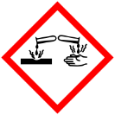 |  | 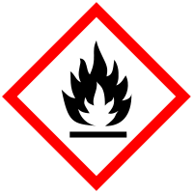 |  |  |  |  |  |  | 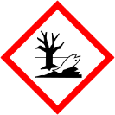

Materialien: mittelgroßes Becherglas, Dreifuß mit Drahtnetz, Gasbrenner, Feuerzeug, Tiegelzange, Petrischale, Kupfermünzen, Pasteurpipette mit Hütchen
Chemikalien: verdünnte Salzsäure, Zinkpulver, Natriumhydroxidplättchen
Durchführung: Die Kupfermünzen werden in der Petrischale vorsichtig mit verdünnter Salzsäure gereinigt. Im Becherglas wir die wässrige Suspension aus wenigen Natriumhydroxidplättchen und einer Spatelspitze Zinkpulver erhitzt. Die Kupfermünzen werden zur Lösung gegeben und bis zum Einsetzen des Siedens erhitzt. Sobald die Münzen mit einer silbrigen Schicht überzogen sind, können sie mithilfe der Tiegelzange aus der Suspension entfernt und vorsichtig abgetrocknet werden. Im Anschluss werden die Münzen vorsichtig in der nicht-leuchtenden Gasbrennerflamme erhitzt, bis ein Farbumschlag erkennbar wird.
Beobachtung: Bei der Reinigung mit verdünnter Salzsäure erhalten die Münzen ihr glänzendes Aussehen zurück. Beim Erhitzen in der Natriumhydroxid-Zinkpulver-Suspension bildet sich ein anthrazit-silberfarbener Überzug. Beim anschließenden Erhitzen über der Gasbrennerflamme zeigt sich ein Farbumschlag zu gelb-gold.
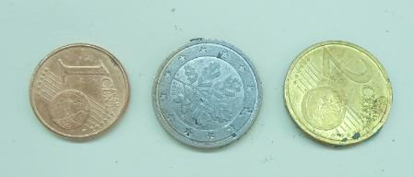
Abb. 3 - Die Farben der Münzen im Prozess.
Deutung: Zink wird mit einer sehr dünnen, sehr festen Oxidschicht überzogen, die das Zink passiviert. Damit die Zinkoxidschicht an der Oberfläche in Lösung gehen kann, muss in einem alkalischen Milieu gearbeitet werden. Es entsteht der Tetrahydroxidozinkat(II)-Komplex.
$ZnO_{\left(s\right)}+H_{2}O_{\left(l\right)}+2 OH_{\left(aq\right)}^{-}→{\left[Zn{\left(OH\right)}_{4}\right]}_{\left(aq\right)}^{2-}$
Die freigesetzten Zinkatome ergeben mit den Kupferatomen der Münzen die Legierung Messing. Es entsteht ein typisches Metallgitter aus verschiedenen Metallionen (Zn und Cu) und freibeweglichen Elektronen. Durch das Erhitzen der Münzen wird die Messingbildung beschleunigt.
Schülererklärung (didaktisch reduziert wird die Komplexbildung):
Durch die alkalische Zinkpulver-Suspension wird die Münze mit einer Zinkschicht überzogen. Diese reagiert zusammen mit der Kupferschicht durch Energiezufuhr der Brennerflamme zu der Legierung Messing.
$${Cu}_{\left(s\right)}+{Zn}_{\left(s\right)}→ZnCu_{\left(s\right)}$$
Entsorgung: Die alkalische Zinkpulver-Suspension abkühlen lassen, das Zink-Pulver abfiltrieren (kann nach Trocknung wiederverwendet werden). Die Natronlauge wird mit verdünnter Säure neutralisieren und mit viel Wasser im Abfluss entsorgt.
Literatur
Fachportal Chemie Baden-Württemberg, https://lehrerfortbildung-bw.de/faecher/chemie/bs/6bg/fb2/download/html/vergolden_einer_muenze_versuchsanleitung.pdf , 30.07.2016 (Zuletzt abgerufen am 30.07.2016 um 18:53Uhr).
Beim Aufkochen der Suspension besteht die Gefahr von Siedeverzügen, was schwere Verätzungen durch die heiße Natronlauge zur Folge haben kann. Als Alternative bietet sich die Verwendung einer Zinkchloridlösung an, bei der die Gefahr von Siedeverzügen deutlich geringer ist.

